|  |
| --- |
| **Sistemas Distribuidos** |
| Control Estaciones Meteorológicas Servicios Web |
| **Práctica no guiada** |

## Pedro Giménez Aldeguer 15419933C 16-12-2018

[pga44@alu.ua.es](mailto:pga44@alu.ua.es) Turno lunes: 09:00-11:00

Contenido:

1. Introducción: 3

2. Componentes: 4

3. Guía de despliegue: 5

4. Capturas de pantalla: 6

# Introducción:

El **objetivo** de esta práctica es afianzar las nociones de comunicación mediante la tecnología de Servicios Web revisados durante las prácticas guiadas de la asignatura y del paradigma de computación distribuida SOA estudiada en las sesiones de teoría (temas 1 al 3). Como se ha indicado en clase, aunque ambos paradigmas han surgido como dos propuestas independientes, hoy en día se conciben como dos caras de la misma moneda:

* **SOA** desde el punto de vista conceptual y metodológico, es un paradigma de arquitectura para diseñar y desarrollar sistemas distribuidos, ideado para incluir facilidad y flexibilidad e integración.
* **Servicios** **Web** desde el punto de vista tecnológico utiliza un conjunto de protocolos y estándares que sirven para intercambiar datos entre aplicaciones.

Esta práctica supone la **ampliación de la práctica** no guiada basada en Sockets y RMI, de forma que junto a la práctica anterior dará como resultado el desarrollo completo de un escenario similar a los que se producen hoy en día en los entornos empresariales, poniendo el foco en el uso e integración de distintos paradigmas de comunicación susceptibles de ser utilizados. Se proponen dos partes **opcionales**, a elegir obligatoriamente una de ellas:

* **UDDI.**
* **Seguridad.**

El alumno **deberá** **implementar** **cualquier** de las **dos** **partes**, la que él escoja, sobre la práctica. Solo una de ellas puntuará en la nota final de la práctica, aunque si el alumno implementa las dos partes será tenido en cuenta en la nota final de la asignatura en caso de que el alumno lo necesite.

En mi caso he seleccionado la parte opcional dedicada a UDDI.

# Componentes:

Indicaré el nombre de los componentes software desarrollados y una descripción de cada uno de ellos:

### ESTACIONES:

* **Practica4.war**: Se utiliza para generar objetos Station. En este archivo se encuentran todos los métodos que se van a utilizar en la práctica. Este archivo se ubicará en el webapp de Apache Tomcat para poder utilizarlo remotamente.

### REGISTRADOR:

* **Registrar.java:** Se encarga de registrar la estación publicada en Apache Tomcat en el Juddi.Deberemos llevar cuidado con la versión de java y añadir las librerías necesarias que necesita para poder ejecutarse correctamente. Necesita la ayuda de uddi.xml.
* **Uddi.xml:** Se encarga de ubicar la estación de un pc en específico al servidor Juddi.

### EJECUTABLE:

* **Practica4.exe:** Ejecutable creado con Visual Studio que conecta con el servidor JUDDI y con las estaciones de Apache Tomcat para poder utilizarlas, visualizarlas y modificarlas. Será necesario añadir las referencias del servicio Inquiry de Juddi y el servicio de estación de Tomcat.

Distribución:

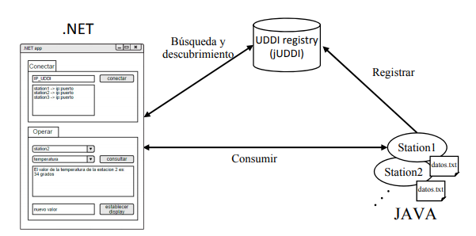

# Guía de despliegue:

A continuación, haré una guía de despliegue de la aplicación:

### Primer PC:

### El profesor tendrá el ejecutable para poder trabajar y evaluar mi práctica.

### Segundo PC:

### Tendremos que ejecutar apache Tomcat y el servidor Juddi, además de añadir al webapp de Tomcat la Práctica4.war y registrar una estación en el servidor Juddi con el registrar.java y el uddi.xml.

### Tercer PC:

### Tendremos que ejecutar apache Tomcat y además añadir al webapp de Tomcat la Práctica4.war y registrar una estación en el servidor Juddi, que se encuentra en el segundo PC, con el registrar.java y el uddi.xml.

Escenario:

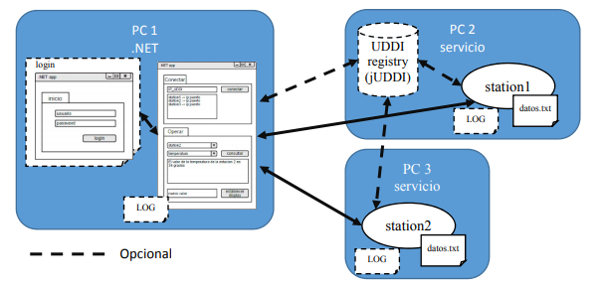

# Capturas de pantalla:

Servidor Apache:

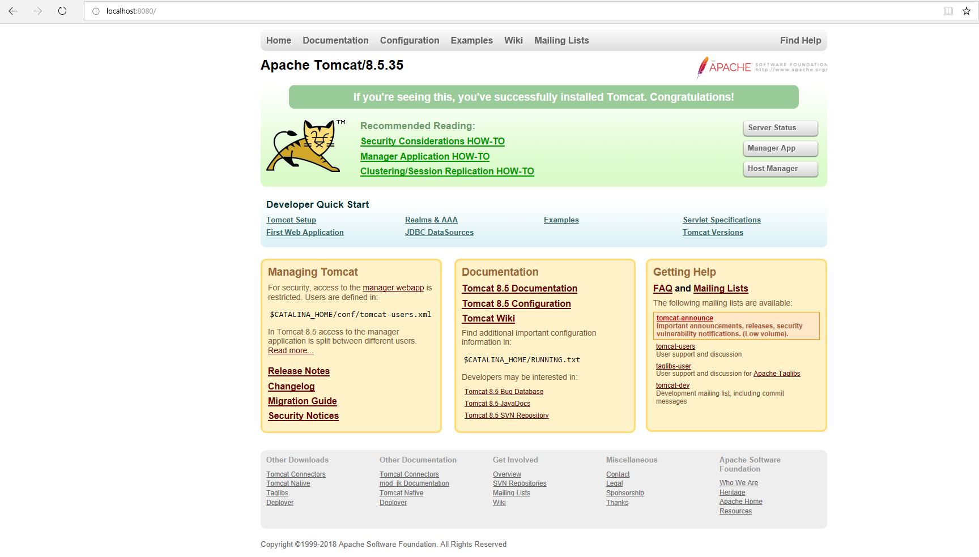

Métodos de la Estación:

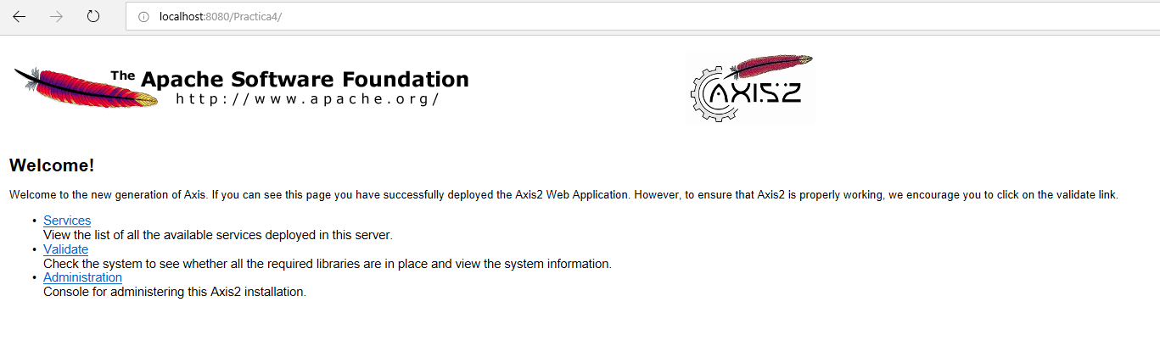

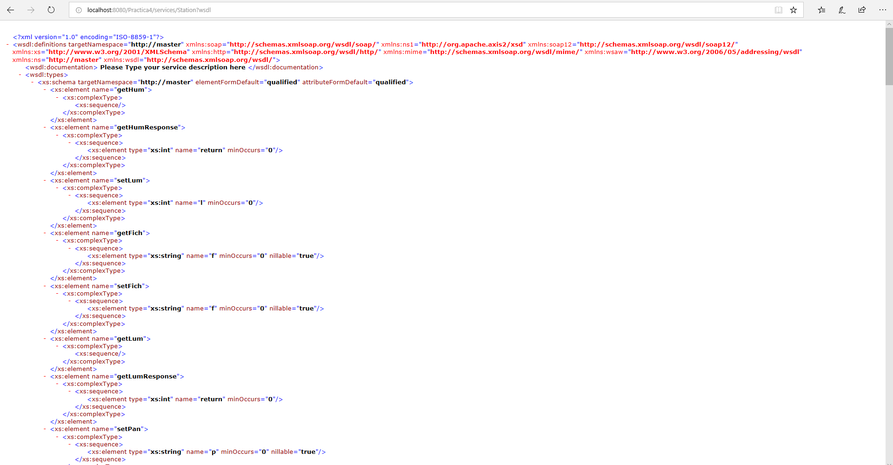

Juddi:

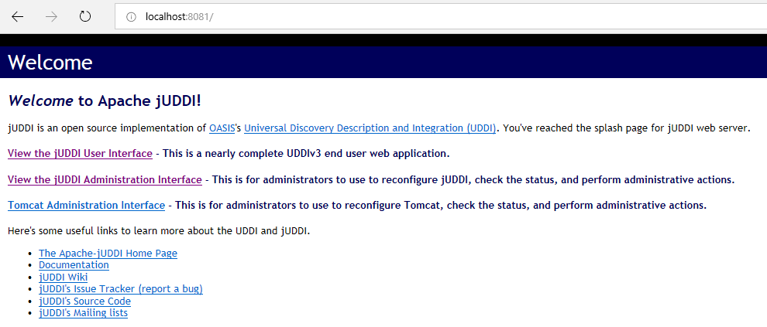

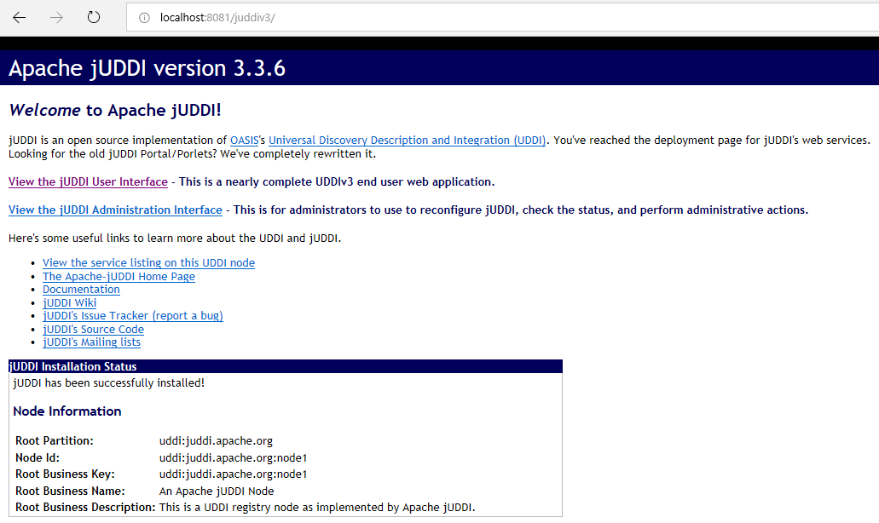

Estación Registrada:

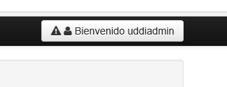

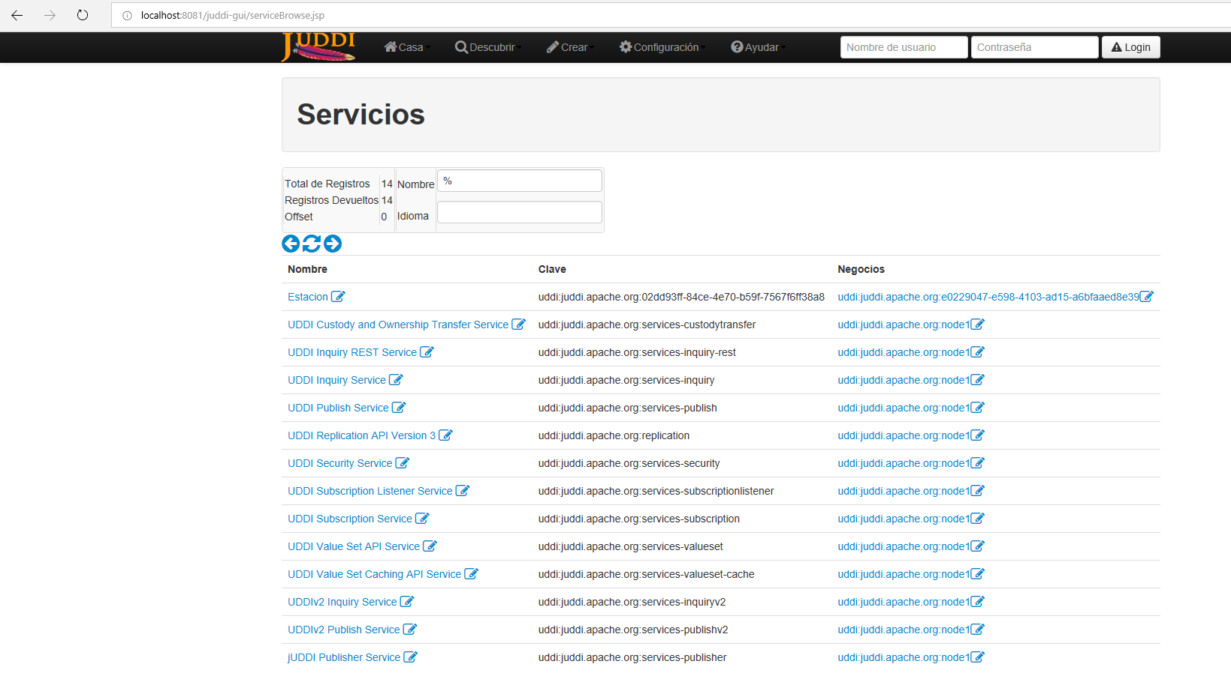

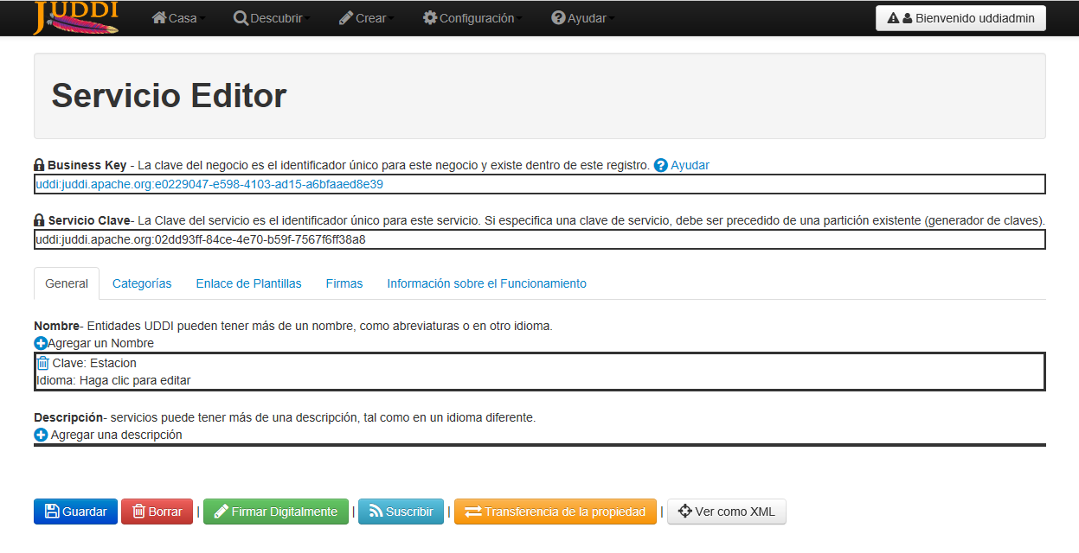

Buscar la estación JUDDI:

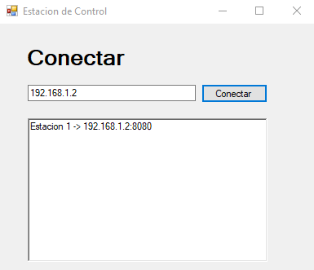

Buscar la estación no JUDDI:

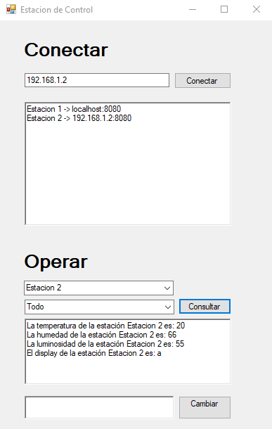

Ver datos:



Modificar datos:

